10余年专业培训机构 权威机构 劳动部教材编写专家授课 考前强化辅导

2017年国家职业资格认证培训
国家“心理咨询师2-3级”招生简章
【现场班活动期间报名享受1000元助学金，3级升2级学员特价】
(周末现场班、网络视频班)
在我国，劳动部于2001年4月正式推出《心理咨询师国家职业标准(试行)》，并将心理咨询师正式列入《中国职业大典》。2002年7月，心理咨询师国家职业资格项目正式启动，根据人力资源社会保障部办公厅发〔2016〕1号文件通知和（劳社部发2000年27号文件），目前我国已开始执行就业准入制度和职业资格证书制度。全国统一鉴定考试每年举办两次，分别是5月和11月。
按照国际卫生组织的说法：每千人拥有一个心理咨询师是“健康社会的平衡点”。这样看来，全国大约需要一百三十多万心理咨询师。而目前全国取得相应心理咨询资格证书的还不到3000人。此外，全国约有1600万人患有精神分裂症，占全国总人口的1.6％；在中国3.4亿青少年人中，有3000万青少年都患有不同程度的心理疾病，而且自90年代以来，20％的大学生都存在一定程度的心理困惑。
另按有关规定，监狱劳教部门、大专院校各个系、各中小学、企事业单位的人事部等各个场所，都应配备2至3名的心理咨询师。目前，中国已在体育界和部队里配备了心理咨询师。
“心理咨询师”上榜人民日报全国10最有职业潜力考证。就目前的情况和未来发展趋势看，心理咨询师将主要有以下职业去向和岗位：
创办心理咨询中心；B.大中小学校心理教师；C.医院心理科咨询师；D.社区心理咨询师；E.心理热线咨询师；F.企事业单位心理咨询师；G.企业EAP辅导培训师；H.新闻工作者；I.公共关系工作者；J.公安、监狱、劳教部门心理矫正师；K.敬老院、慈善机构工作人员；L.家庭生活疏导师；M.爱情婚姻调解师 O.各企事业单位领导层、办公室及人力资源部们。

一、春晨教育培训的优势：
1、专业10余年培训，高通过率；
2、省人社厅直批培训，考前重点串讲；
3、心理咨询行业协会老师具有多年实战和临床经验；
4、协助代报名，免收代报名费，一条龙服务；
5、性价比高，费用便宜；
6、学员入心理咨询业协会，参与政府志愿者心理服务；
7、本机构为成都心理咨询协会理事单位，每月有心理实战沙龙；
8、报名就赠送价值1000元的全套录音和课件资料提前预习；
9、有现场班和网络视频班，方便外地学员，并同步当年成都现场授课录音和课件。

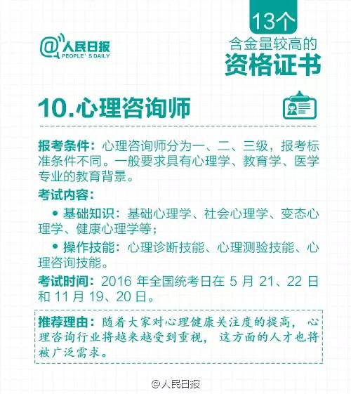 | 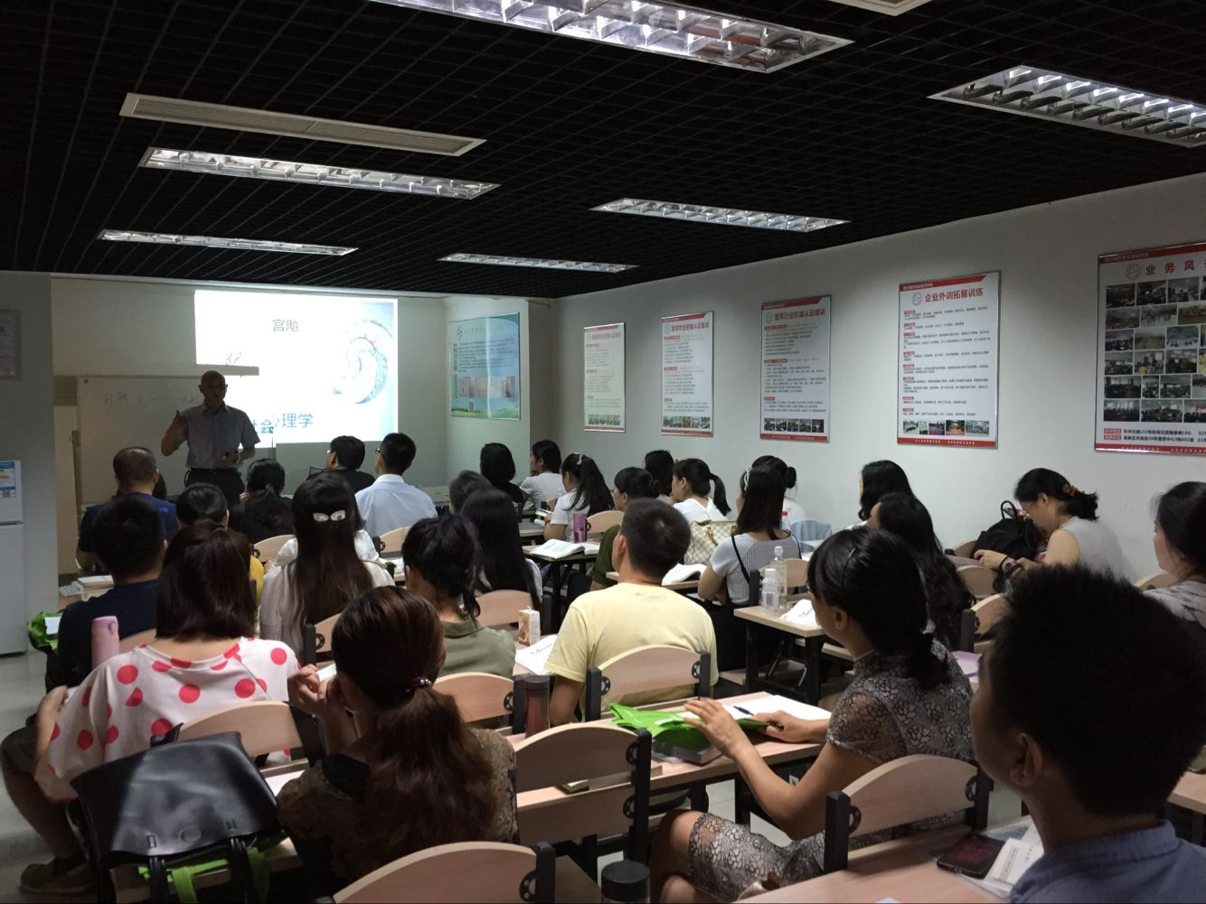
心理咨询师是指运用心理学以及相关学科的专业知识，遵循心理学原则，通过心理咨询的技术与方法，帮助求助者解除心理问题的专业人员。具有一定的观察、理解、学习、判断、表达、人际沟通能力，及自我控制、自我心理平衡、交往控制能力。

二、心理咨询师职业共设三个等级：
心理咨询师三级(国家职业资格三级)，心理咨询师二级(国家职业资格二级)，心理咨询师一级(国家职业资格一级)。本年度仅开设2，3级考前培训班。

三、培训对象:
教育工作者中小学辅导员、大学心理学老师、新闻工作者、社会工作者、医学工作者、思想政治（党政工团青妇）工作者、企事业人力资源管理者、公安司法干警、公共关系工作者、慈善机构管理人员、倡导生命品质、关注自我成长以及追求心身健康的社会各界有识人士。
四、申报条件： 具体咨询报考老师
(一)心理咨询师三级(具备以下条件之一者)
1、具有心理学、教育学、医学专业本科及以上学历。
2、具有心理学、教育学、医学专业大专学历，经心理咨询师三级正规培训达规定标准学时数，并取得结业证书。
3、具有其他专业本科以上学历，经心理咨询师三级正规培训达规定标准学时数，并取得结业证书。
(二)心理咨询师二级(具备以下条件之一者)
1、具有心理学、教育学、医学专业博士学位。
2、具有心理学、教育学、医学专业硕士学位，经心理咨询师二级正规培训达规定标准学时数，并取得结业证书。
3、取得心理咨询师三级职业资格证书，连续从事心理咨询工作满3年，经心理咨询师二级正规培训达规定标准学时数，并取得结业证书者。
4、具有心理学、教育学、医学中级及以上专业技术职业任职资格，经心理咨询师二级正规培训达规定标准学时数，并取得结业证书，连续从事心理咨询工作满3年。

五、主要培训内容
1、基础理论：基础心理学、社会心理学、发展心理学、变态心理学、健康心理学、心理测量学和咨询心理学
2、技能操作：心理诊断技能、心理咨询技能和心理测验技能
3、临床实习、社会实践
4、所有本机构学员均可加入成都市心理咨询行业协会成为注册心理咨询师
课程设置：
基础心理学知识 | 社会心理学知识 | 发展心理学知识
变态心理学 | 心理健康与心理障碍 | 心理测验技能
咨询心理学知识 | 心理测量学知识 | 心理咨询技能
心理咨询督导 | 咨询现场模拟 | 心理诊断技能
职业道德 | 总复习串讲 | 心理实战沙龙

六、部分授课老师和培训特色:
（四川省著名心理学专家、博士领衔授课，强有力地保障了应试的较高通过率。）
【历年题库+压题】合格率四川省名列前茅；
【理论+案例】的复合教学模式
传授最先进的管理理论和工具,讲解国内外案例的实践，共享独特思维与专业经验，提升学员解决问题的能力和方法。
【知名教授+知名专家】的互补授课内容
知名教授讲解丰富理论知识，知名专家传授独到实践经验，实现互补，开拓学生眼界和知识面。
陈老师：
现任成都市心理咨询行业协会副秘书长，四川省性教育协会理事，四川南岛心理咨询研究所EAP中心主任，临床心理学硕士，在读教育学博士，心理咨询研究员，高级资深心理咨询专家，国家注册心理督导师，中国心理卫生协会会员，成都春晨教育高级心理咨询讲师。
张老师：
心理学博士，从事专业心理咨询工作和精神分析训练。具有良好的感受性，温暖的亲和力和丰富的社会阅历。擅长精神分析释梦等核心治疗技术、系统家庭治疗、沙盘治疗技术、绘画投射及意象对话技术。尤其在婚恋心理、两性心理辅导方面富有经验。
安老师：
国家二级心理咨询师，四川心理学会会员。有丰富的学校、家庭咨询和团体带领能力和经验。
宫老师：
国家二级心理咨询师，四川心理学会会员，香港艺术治疗学会成都市分会会长，华西心理医学教授。有丰富的学校、家庭咨询和团体带领能力和经验。
刘老师：副教授，国家二级心理咨询师，四川心理学会会员，西南交大心理学博士。有丰富的学校、家庭咨询和团体带领能力和经验。
。。。。。。
七、开课和考试时间：
2017年上半年3月5日开课；5月中旬考试。
2017年下半年8月27日开课；11月中旬考试。

八、收费标准：
※3级心理咨询师收费标准
A类：现场班：
培训费2800元（活动期间提前报名享受1000元助学金，优惠下来培训费仅1800元），考试鉴定费310元，书费203元；
B类：远程视频班：
三级：1650元（包含考试费+教材费+网络视频费）提供网络视频在线学习，同时同步当年现场授课录音和课件；
※2级心理咨询师收费标准
A类：现场班：
培训费：3600元；（活动期间提前报名享受1000元助学金，优惠下来培训费仅2600元）；考试鉴定费670元和教材费203元另收。
（3级升2级学员享受1500元助学金，仅收2100元培训费。考试鉴定费和教材费另收）
B类：远程视频班：
2级：远程培训费2200元（包含考试费+教材费+网络视频费）；提供网络视频在线学习，同时同步当年现场授课录音和课件；
九、提交资料清单：
1、（1份）身份证复印件
2、（1份）学历证复印件；（在校学生提供学生证复印件）
3、（4张）2寸彩照(不限底色)
4、（1份）《国家职业资格全国统一鉴定申报表》（需盖章，在校学生不盖章）
5、（1份）工作证明（需盖章，在校学生不提供）
2级心理咨询师综合评审就是论文答辩，需要需要准备两篇论文，一篇是个人成长分析报告，一篇是案例分析报告。
十、授课地点：
网站：HTTP://WWW.CDCCZX.COM 春晨咨询网 公司微信号：cdccpx
成都：028-87045085；028-69896456；
028-83220866；028-83220488
乐山：0833-2490833；南充：0817-3336488
总协调：周老师13568867364(也是微信号)；15882206378
成都城南总部地址：成都科华北路153号棕榈花园瑞丽阁18楼G
授课地址：成都高新区天益街38号理想中心3栋602教室（1号地铁线高新站直达）
四川蜀劳职业培训学校
成都春晨企业管理咨询有限公司
2016年10月1日

2017年心理咨询师课程表（上半年⊙下半年）
2017年 上半年 | 教学内容章节 |  |  |  | 2017年下半年 |  | 教学内容章节
3月05日 | 基础心理学 |  |  |  | 8月27日 |  | 基础心理学
3月12日 | 社会心理学 |  |  |  | 9月3日 |  | 社会心理学
3月18日 | 心理测量学 |  |  |  | 9月10日 |  | 发展心理学
3月19日 | 变态与健康心理学 |  |  |  | 9月17日 |  | 变态与健康心理学
3月26日 | 发展心理学 |  |  |  | 9月23日 |  | 咨询心理学
4月9日 | 咨询心理学 |  |  |  | 9月24日 |  | 心理测量学
4月15日 | 心理诊断技能-三级 |  |  |  | 10月14日 |  | 心理诊断技能-三级
4月16日 | 心理诊断技能-二级 |  |  |  | 10月15日 |  | 心理诊断技能-二级
4月22日 | 心理咨询技能-三级 |  |  |  | 10月21日 |  | 心理咨询技能-三级
4月23日 | 心理咨询技能-二级 |  |  |  | 10月22日 |  | 心理咨询技能-二级
4月29日 | 心理测验技能-三级 |  |  |  | 10月28日 |  | 心理测验技能-三级
4月30日 | 心理测验技能-二级 |  |  |  | 10月29日 |  | 心理测验技能-二级
5月7日 | 咨询督导+现场模拟 |  |  |  | 11月5日 |  | 咨询督导+现场模拟
5月13日 | 3级心理咨询师总复习 |  |  |  | 11月11日 |  | 3级心理咨询师总复习
5月14日 | 2级心理咨询师总复习 |  |  |  | 11月12日 |  | 2级心理咨询师总复习
5月20日 | 全国统考 |  |  |  | 11月18日 |  | 全国统考
上课地址：成都高新区天益街38号理想中心3栋602教室（1号地铁线高新站直达）
教务电话：028-87045085；028-83220866 微信公众号：cdccpx
网址：http://www.cdcczx.com春晨培训网
三级考试介绍
题型 |  | 鉴定内容 | 题量 | 答题方式 |  | 配分比例 |  | 考试时间
选择题  （单选、多选） |  | 职业道德 | 25题 | 题卡作答 |  | 10% |  | 8:30－10:00  职业道德、理论知识
 |  | 理论知识 | 100题 |  |  | 90% |  | 8:30－10:00  职业道德、理论知识
技能选择题 |  | 专业能力 | 100题 | 题卡作答 |  | 80% |  | 10:30－12:30  专业能力
案例问答题 |  | 专业能力 | 4题 | 纸笔作答 |  | 20% |  | 10:30－12:30  专业能力
二级考试介绍
题型 |  | 鉴定内容 | 题量 | 答题方式 |  | 配分比例 |  | 考试时间
选择题  （单选、多选） |  | 职业道德 | 25题 | 题卡作答 |  | 10% |  | 8:30－10:00  职业道德、理论知识
 |  | 理论知识 | 100题 |  |  | 90%
技能选择题 |  | 专业能力 | 100题 | 题卡作答 |  | 80% |  | 10:30－12:30  专业能力
案例问答题 |  | 专业能力 | 4题 | 纸笔作答 |  | 20%
论文答辩 |  | 综合 |  | 口头答辩 |  | 100% |  | 14:00－15:00  综合能力

学员报名上交培训机构资料清单
(报名表和工作证明见后面附件)

三级（助理心理咨询师）：
1、（1份）身份证复印件
2、（1份）学历证复印件；（在校学生提供学生证复印件）
3、（4张）2寸彩照（不限底色）
4、（1份）《国家职业资格全国统一鉴定申报表》（见附件2，需盖章，在校学生不盖章）
5、（1份）工作证明（见附件1，需盖章，在校学生不提供）

二级（心理咨询师）
1、（1份）身份证复印件
2、（1份）学历证复印件；（在校学生提供学生证复印件）
3、（4张）2寸彩照(不限底色)
4、（1份）《国家职业资格全国统一鉴定申报表》（需盖章，在校学生不盖章）
5、（1份）工作证明（需盖章，在校学生不提供）
6、2级心理咨询师综合评审就是论文答辩，需要需要准备两篇论文，一篇是个人成长分析报告，一篇是案例分析报告。（分WORD版本-打印版（一式5份装档案袋）；PPT缩略-电子版）

工作证明

兹有我公司员工，姓名： ，性别： ，
身份证号： ；累积从事心理咨询管理服务满 年。特申请参加心理咨询师国家职业资格 级培训考试。

特此证明。

公司盖章
20 年 月 日

国家职业资格全国统一鉴定申报表
(本人填写)
省市： 考区： 参考时间： 年 月 日
姓 名 |  |  | 性别 |  | 出生  年月 |  |  | 工龄 |  |  | 照  片
文 化  程 度 |  |  | 身份证  （军官证、士兵证）  号 码 |  |  |  |  |  |  |  | 照  片
报考职业 |  |  |  | 现职业资格(职称)  等级及取得时间 |  |  |  |  |  |  | 照  片
职业等级  (大写) |  |  |  |  |  |  |  |  |  |  | 照  片
通讯地址
邮政编码 |  | 联系电话 |  |  |  |  |  |  | 电子邮箱
个  人  简  历 | 年 月－ 年 月
个  人  简  历 | 年 月－ 年 月
个  人  简  历 | 年 月－ 年 月
个  人  简  历 | 年 月－ 年 月
个  人  简  历 | 年 月－ 年 月
单 位  人 事  部 门  意 见 | 电话：  （盖章）  年 月 日 |  |  |  |  | 培 训  单 位  意 见 | （盖章）  年 月 日
市州职业  技能鉴定  指导中心  意 见 | （盖章）  年 月 日

注：此表各项内容由本人如实填报，如有弄虚作假，将取消报名资格并追究有关责任。随表另附身份证复印件、学历(学位)证明、工作年限证明、4张2寸彩色照片。

附表1
文章提交封面格式
国家职业资格全国统一鉴定
（上空四行，三号仿宋字，居中）
心理咨询师文章（二号黑体字，居中）
（国家职业资格二级）（四号宋体字，居中）

（上空两行，前空四字，四号宋体字）
文章类型：XXXXXXXXX
（注明是按例报告、个人分析报告或研究报告）
文章题目：XXXXXXXXXXXXXXX

（上空两行，前空四字，四号宋体字）
姓 名：______________________________
身份证号：______________________________
所在省市：______________________________
所在单位：______________________________

附表2
文章撰写格式
标题（二号黑体字，居中）
姓名：（四号宋体字，居中）
单位：
摘要：（摘要正文，四号楷体字，行间距固定值22磅，300字左右）

（文章正文，四号宋体字，行间距固定值22磅，3000-8000字）

注释：（小四号宋体字，单倍行距）

参考文献：（小四号宋体字，单倍行距）

附件 心理咨询师国家职业资格二级操作技能综合评审文章撰写要求
一、评审文章
考生必须提交两篇文章，包括案例报告1个，个人分析报告或研究报告1个，具体题目可自行拟定。
二、文章撰写要求
1.必须由考生独立完成，不得抄袭或请他人代写，引用部分内容须注明出处，不得侵犯他人的著作权。
2.文章字数不少于3000字。
3.文章一律采用A4纸打印，一式5份。
4.考生应围绕文章主题收集相关资料，进行深入的调查研究或个人分析，根据自己所从事的实践，得出相关结论，并将这一研究过程和结论以文字、图表等方式组织到文章之中，形成完整的文章内容。
5.文章内容恩应做到主题明确，逻辑清晰，叙述流畅，结构严谨，理论联系实际。
三、文章格式的一般要求
1.文章由标题、署名、摘要、正文、注释及参考文献组成。
2.标题即文章的名称，它应当能够反映文章的内容，或是反映论题的范围，尽量做到简短、直接、贴切、凝练、醒目和新颖。
3.摘要应简明扼要地概括文章的主要内容，一般不超过500字。
4.注释是对文章中需要解释的词句加以说明，或是对文章中引用的词句、观点注明来源出处。注释一律采用脚注的方式（即在页末加注释）。
5.文章的末尾须列出主要参考文献的目录。
6.注释和参考文献的标注格式为：
（1）图书：作者、书名、出版城市、出版社名称、出版年、版次、页码。
（2）期刊：作者、篇名、期刊名称、年份、卷号（期号）、页码。
四、文章的内容要求
（一）案例报告内容
1.一般资料：包括人口学资料、个人成长史、精神状态、身体状态、社会功能、心理测验结果。
2.主诉和个人陈述：包括问题发生发展过程，求助原因。
3.观察和他人反映：包括心理咨询师观察的结果和求助者亲友反映情况。
4.评估与诊断：包括心理状态的评估、诊断与鉴别诊断、诊断依据。
5.咨询目标的制定：包括具体目标、最终目标、近期目标与长远目标。
6.咨询方案的制定：包括方法与原理、双方责任与义务、时间和费用等。
7.咨询过程：包括咨询阶段的划分，各阶段的任务与完成情况。
8.咨询效果评估：包括求助者自我评估及心理咨询师的评估和心理测验。
（二）个人分析报告内容（可根据自身情况参考以下项目撰写）
1.自我成长分析
（1）应怎样评估自己的发展史？高峰和低谷分别在哪里？
（2）我何时意识到自己已成为一个成人了？我是如何处理这种认识的？
（3）我最好的五个品质是什么？
（4）在我的人生中哪五个方面是需要增强的？
（5）我的基本人生观是什么？
（6）我最近大部分时间的心情是怎样的？
（7）一般恩情况下我是怎样看待其他人的？
（8）在我对生活的看法中，我的宗教信仰、文化背景、道德标准、性别和性倾向分别起到了怎样的作用？
（9）我是什么样的人格类型？
（10）我心目中的英雄是谁？
（11）我人为地成熟标准是什么？
（12）我的个人奋斗目标有哪些？
（13）什么人或什么事影响了我的人生发展？
（14）我最好的朋友会怎样评价我？
（15）人们对我的批评意见集中在什么方面？
（16）用哪三个形容词能最好地对我进行描述？
2.职业行为分析
（1）我为何要成为一个心理咨询师？
（2）成为心理咨询师后，我的情绪问题是否会被明确并得到解决？
（3）我需要做什么准备才能成为一个心理咨询师？
（4）我具备哪些条件能使我成为一个出色的心理咨询师？
（5）我经常出现的反移情问题是什么？
（6）我对求助者有何期待？
（7）我对自己的职业有何期待？
（8）我希望从同事那里获得什么？
（9）我的职业优点和弱点有那些？
（10）我的职业奋斗目标有哪些？
（11）我的同事会怎样评论我？
（12）我希望接待哪一类型的求助者？为什么？
（13）我将如何应对自己的心理压力或崩溃状态？
（14）我如何处理对于自己工作的赞许和责难？
（三）研究报告的内容（可参考以下项目撰写）
1.咨询理论概述（选择某种咨询理论）
（1）咨询理论的名称
（2）咨询理论的发展史
（3）咨询理论框架
（4）咨询技术
2.案例分析
（1）运用上述理论解释心理问题的形成原因与发展过程
（2）运用上述咨询技术解决心理问题
（3）评估咨询效果
3.个人体会
（1）结合实践谈谈自己对该理论有何新的认识？
（2）结合实践谈谈对该理论的咨询技术有何新的体会？
五、文章提交要求
考生参加统考报名时提交文章此喷文件1份和书面打印稿5份，文章一律装入文件袋并贴封（文件袋封面格式和文章首页格式见附表1、附表2）

